INFORME DE FISCALIZACIÓN AMBIENTAL

CT SANTA MARÍA
UNIDAD I

DFZ-2016-2725-VIII-NE-EI

 | Nombre | Firma
Aprobado | Claudia Pastore H.
Revisor | Claudia Quiroga M.
Elaborado | Isabel Rojas S.

Tabla de Contenidos
Tabla de Contenidos 2
1. RESUMEN. 3
2. IDENTIFICACIÓN DEL PROYECTO, INSTALACIÓN, ACTIVIDAD O FUENTE FISCALIZADA 4
2.1. Antecedentes Generales 4
3. INSTRUMENTOS DE GESTIÓN AMBIENTAL QUE REGULAN LA ACTIVIDAD FISCALIZADA. 5
4. DESCRIPCIÓN DE LA FUENTE. 5
4.1. Descripción de la Unidad de Generación Eléctrica (UGE). 5
4.2. Identificación de la chimenea. 5
4.3. Metodologías de medición de emisiones utilizado: CEMS / Método Alternativo. 5
4.4. Aspectos relativos al Seguimiento Ambiental 6
4.4.1. Documentos Revisados 6
4.5. Metodología de Evaluación 6
5. HECHOS CONSTATADOS. 7
5.1. Sistema de Monitoreo Continuo de Emisiones (CEMS). 7
5.2. Resumen de datos reportados durante el 1er reporte trimestral. 8
Tabla 1: Resumen de promedios Horarios de Material Particulado (MP) – 1° Trimestre 9
Gráfico 1: Datos MP medidos durante las Horas de Régimen (RE) 9
5.3. Resumen de datos reportados durante el 2º reporte trimestral. 10
Tabla 2: Resumen de promedios Horarios de Material Particulado (MP) – 2° Trimestre 12
Gráfico 2: Datos MP medidos durante las Horas de Régimen (RE) 12
Tabla 3: Resumen de promedios Horarios de Dióxido de Azufre (SO₂) – 2° Trimestre 12
Gráfico 3: Datos SO₂ medidos durante las Horas de Régimen (RE) 12
Tabla 4: Resumen de promedios Horarios de Óxidos de Nitrógeno (NO_{X}) – 2° Trimestre 13
5.4. Resumen de datos reportados durante el 3er reporte trimestral. 14
Tabla 5: Resumen de promedios Horarios de Material Particulado (MP) – 3° Trimestre 16
Gráfico 4: Datos MP medidos durante las Horas de Régimen (RE) 16
Tabla 6: Resumen de promedios Horarios de Dióxido de Azufre (SO₂) – 3° Trimestre 16
Gráfico 5: Datos SO₂ medidos durante las Horas de Régimen (RE) 16
Tabla 7: Resumen de promedios Horarios de Óxidos de Nitrógeno (NO_{X}) – 3° Trimestre 17
5.5. Resumen de datos reportados durante el 4º reporte trimestral. 18
Tabla 8: Resumen de promedios Horarios de Material Particulado (MP) – 4° Trimestre 20
Gráfico 6: Datos MP medidos durante las Horas de Régimen (RE) 20
Tabla 9: Resumen de promedios Horarios de Dióxido de Azufre (SO₂) – 4° Trimestre 20
Gráfico 7: Datos SO₂ medidos durante las Horas de Régimen (RE) 20
Tabla 10: Resumen de promedios Horarios de Óxidos de Nitrógeno (NO_{X}) – 4° Trimestre 21
5.6. Consolidado anual de datos reportados para la evaluación del Parámetro NO_{X}. 22
Tabla 11: Consolidado de promedios Horarios de Óxidos de Nitrógeno (NOx) 22
5.7. Resultados Evaluación Semestral del Cumplimiento del Límite de Emisión de Hg. 23
Tabla 12: Cumplimiento Límite de Emisión de Hg. 23
6. CONCLUSIONES. 24

RESUMEN.

El presente informe corresponde a la evaluación del cumplimiento normativo establecido en el D.S. 13/11 que Establece Norma de Emisión para Centrales Termoeléctricas del Ministerio del Medio Ambiente, realizado por la Superintendencia del Medio Ambiente (SMA) en base a los Reportes Trimestrales de los Monitoreos Continuos de Emisiones de la Unidad I de la Central Termoeléctrica Santa María de Colbún.
Cabe mencionar que las fuentes emisoras existentes y nuevas deberán tener instalado y certificado un sistema de monitoreo continuo de emisiones para: Material particulado (MP), dióxido de azufre (SO₂), óxidos de nitrógeno (NOx) y de otros parámetros de interés, de acuerdo a lo indicado en la Parte 75, volumen 40 del Código de Regulaciones Federales (CFR) de la Agencia Ambiental de los Estados Unidos (US-EPA). El sistema de monitoreo continuo de emisiones será aprobado mediante resolución fundada de la Superintendencia.
Considerando además, que de acuerdo a la circular IN.AD.N°1/2015 “Interpretación administrativa del Decreto N°13, de 2011, MMA, Norma de emisión para centrales termoeléctricas en reemplazo de Circular N°2, de 18 de diciembre de 2013” según la ubicación de la fuente emisora, si ésta se encuentra dentro de una zona declarada latente o saturada por MP, SO₂ o NO_{X,} el límite de emisión aplicable para los parámetros de Mercurio (Hg), Dióxido de azufre (SO₂) y Óxido de Nitrógeno (NO_{X}) rige a partir del 23 de junio del 2015. Por lo tanto la evaluación anual de dichos parámetros considerará el periodo comprendido entre el 23/06/2015 y el 31/12/2015.
Para efectos de evaluar el cumplimiento de los límites de emisión establecidos en la norma, se requiere de acuerdo al artículo 12 del D.S.13/11, que “los titulares de las fuentes emisoras presenten a la Superintendencia un reporte del monitoreo continuo de emisiones, trimestralmente, durante un año calendario”.

Los reportes presentados por el titular de la fuente para evaluar su cumplimiento con la normativa expuesta, se detalla en la tabla N° 1 que se presenta a continuación:
Tabla N°1
Ingreso de Reporte trimestral ante la SMA.
N° | Etapa
1 | El titular ingreso a la plataforma de Termoeléctricas de la SMA el Primer Reporte trimestral que va desde el 01/01/15 al 31/03/15
2 | El titular ingreso a la plataforma de Termoeléctricas de la SMA el Segundo Reporte trimestral que va desde el 01/04/15 al 30/06/15
3 | El titular ingreso a la plataforma de Termoeléctricas de la SMA el Tercer Reporte trimestral que va desde el 01/07/15 al 30/09/15
4 | El titular ingreso a la plataforma de Termoeléctricas de la SMA el Cuarto Reporte trimestral que va desde el 01/10/15 al 31/12/15

La Unidad I de la Central Termoeléctrica Santa María de Colbún se encuentra en una zona que fue declarada latente mediante D.S. 41/2006 y cuenta con sus respectivos Sistemas de Monitoreo Continuo de Emisiones (CEMS) validados inicial y anualmente ante esta Superintendencia bajo Resolución N° 1159/13 y Resolución N°1103/15 respectivamente, por lo cual los datos reportados, nos permiten verificar el cumplimiento del D.S.13/2011 durante el año 2015.
Del análisis respecto del estado de validación del CEMS y del examen de información realizado a los 4 reportes trimestrales de la Unidad I de la Central Termoeléctrica Santa Maria de Colbún, cumplió con los límites de emisión de MP, Hg, SO₂ y NO_{X} establecidos en el D.S.13/2011 durante el año 2015.

IDENTIFICACIÓN DEL PROYECTO, INSTALACIÓN, ACTIVIDAD O FUENTE FISCALIZADA

Antecedentes Generales
Unidad Fiscalizable: CT Santa María |  | UGE: Unidad I
Región: VIII Región del Bío Bío. | Ubicación de la actividad, proyecto o fuente fiscalizada:  Fundo el Manco 4775, Km 24, ruta H160, Coronel, Concepción.
Provincia: Bío Bío.
Comuna: Coronel.
Titular de la actividad, proyecto o fuente fiscalizada:  Colbún S.A. | RUT o RUN: 96.505.760-9
Domicilio Titular:  Apoquindo 4775, piso 11, Las Condes. | Correo electrónico: dgordon@colbun.cl
Domicilio Titular:  Apoquindo 4775, piso 11, Las Condes. | Teléfono: 24604000
Identificación del Representante Legal:  Thomas Christoph Keller Lippold | RUT o RUN: 5.495.282-1
Domicilio Representante Legal:  Av. Apoquindo, piso 11 | Correo electrónico: : tkeller@colbun.cl
Domicilio Representante Legal:  Av. Apoquindo, piso 11 | Teléfono: 24604000
Fase de la actividad, proyecto o fuente fiscalizada: Fase de Operación.
Tipo de fuente:  Caldera de Poder - Turbina de vapor. | Combustibles utilizados:  Carbón.
Método de Medición: CEMS de Material Particulado, Dióxido de Azufre y Óxidos de Nitrógeno.

INSTRUMENTOS DE GESTIÓN AMBIENTAL QUE REGULAN LA ACTIVIDAD FISCALIZADA.

Norma (s) de Emisión, especificar:
D.S. N°13/2011 del Ministerio del Medio Ambiente. Norma de Emisión para Centrales

DESCRIPCIÓN DE LA FUENTE.

Descripción de la Unidad de Generación Eléctrica (UGE).
Identificación de la Unidad:  Unidad I | Conformación:  Caldera de Poder y Turbina de vapor. | Combustible Principal Utilizado: Carbón. | Potencia Térmica: 926,8529 MWt.

Identificación de la chimenea.
Coordenadas UTM:  N 5898747  E 666211 | Altura (m): 130 m. | Diámetro Interno (m): 5,3 m
Unidad que emite: Unidad I Complejo Santa María

Metodologías de medición de emisiones utilizado: CEMS / Método Alternativo.

Parámetro |  | MP | SO₂ | NO_{x} | O₂ | CO₂ | Flujo
Método de medición |  | CEMS | CEMS | CEMS | CEMS | CEMS | CEMS
Escala o Rango de medición |  | 0-400 mg/m³ | 0-300 ppm | 0-500 ppm | 0-25% | 0-20% | 0-2500000 m³/h
Validación Inicial del CEMS otorgado por la SMA. | N° Resolución | 1159/13 | 1159/13 | 1159/13 | 1159/13 | 1159/13 | 1159/13
Validación Inicial del CEMS otorgado por la SMA. | Periodo de validación | 23/08/13 – 23/08/14 | 06/09/13 – 06/09/14 | 06/09/13 – 06/09/14 | 06/09/13 – 06/09/14 | 06/09/13 – 06/09/14 | 30/07/13 – 30/07/14
Validación Anual del CEMS otorgado por la SMA. | N° Resolución | 1103/15 | 1103/15 | 1103/15 | 1103/15 | 1103/15 | 1103/15
Validación Anual del CEMS otorgado por la SMA. | Periodo de validación | 20/05/15 – 20/05/16 | 20/05/15 – 20/05/16 | 21/03/15 – 21/03/16 | 21/03/15 – 21/03/16 | 21/03/15 – 21/03/16 | 20/05/15 – 20/05/16

Aspectos relativos al Seguimiento Ambiental

Documentos Revisados

Reporte Trimestral N° | Periodo que reporta | Observaciones
1 | 01/01/15 al 31/03/15 | Fuera del plazo
2 | 01/04/15 al 30/06/15 | Fuera del plazo
3 | 01/07/15 al 30/09/15 | Dentro del plazo
4 | 01/10/15 al 31/12/15 | Dentro del plazo

Metodología de Evaluación

Con el objetivo de realizar una evaluación del cumplimiento de todos los requerimientos establecidos en el D.S.13/11 del Ministerio de Medio Ambiente, se han definido los siguientes criterios:

- Evaluación de requerimientos de carácter administrativos:
- Tener implementado y certificado el CEMS / Método Alternativo.
- Haber enviado los 4 Reportes Trimestrales de las emisiones en los plazos y modos establecidos.

- Evaluación de requerimientos de carácter Técnicos:
- Para evaluar el cumplimiento normativo, la UGE debe disponer de datos de calidad asegurada para todo el año de evaluación, por lo cual se verifica el estado de la validación del Sistema de Monitoreo Continuo de Emisiones (CEMS) para material particulado (MP), dióxido de azufre (SO₂), óxidos de nitrógeno (NOx) y de otros parámetros de interés.
- Se evalúa el cumplimiento del límite de emisión aplicable para Material Particulado (MP), para cada hora de funcionamiento de la fuente, de acuerdo a los datos informados en los 4 reportes trimestrales.
- Para evaluar el cumplimiento de los límites de emisión durante las horas de funcionamiento de la fuente, se realiza un resumen por cada reporte trimestral de las horas de funcionamiento de la fuente, las que de acuerdo a la norma, corresponden a las horas de encendido, en régimen y apagado, así como las fallas. Con ello se obtiene el total de horas en que la fuente funcionó en cada estado operacional.
- Para cada uno de esos periodos de funcionamiento, se evalúa el total de las horas que estuvieron en cumplimiento con el límite de emisión de MP y cuantas horas superaron el límite de emisión establecido para MP.
- Del total de horas en que se superaron los límites de emisión, se verifican cuantas de esas horas fueron debidamente justificadas y cuantas de esas horas no fueron debidamente justificadas. Estas últimas serán consideradas como incumplimientos de los límites de emisión de la norma.
- Para las horas de funcionamiento en régimen, no se aceptan justificaciones en aquellos valores que superen los límites aplicables, dado que, durante estas horas, la fuente debe dar cumplimiento con los límites aplicables al 100%. Luego cualquier valor que supere el límite de emisión establecido, durante el estado de régimen, es considerado un incumplimiento de la norma de emisión.
- Para el caso de la norma de emisión de Hg, el valor límite se evaluará a lo menos una vez cada 6 meses durante un año calendario y se considerará sobrepasado cuando alguno de los valores exceda el valor límite de emisión. Para fuentes existentes, la primera medición deberá realizarse antes que se cumpla el plazo de 6 meses desde la entrada en vigencia del límite de emisión, es decir, antes del 23 de diciembre de 2015. La siguiente medición debe realizarse antes que se cumpla el plazo de seis meses desde la medición anterior.

HECHOS CONSTATADOS.

Sistema de Monitoreo Continuo de Emisiones (CEMS).
Exigencias:
Artículo 8º. Las fuentes emisoras existentes y nuevas deberán instalar y certificar un sistema de monitoreo continuo de emisiones para: Material particulado (MP), dióxido de azufre (SO₂), óxidos de nitrógeno (NOx) y de otros parámetros de interés, de acuerdo a lo indicado en la Parte 75, volumen 40 del Código de Regulaciones Federales (CFR) de la Agencia Ambiental de los Estados Unidos (US-EPA). El sistema de monitoreo continuo de emisiones será aprobado mediante resolución fundada de la Superintendencia.

Artículo 9º. Las fuentes emisoras existentes tendrán un plazo de dos años para instalar y certificar el sistema de monitoreo continuo de emisiones, contado desde la fecha de entrada en vigencia del presente decreto. Mientras que las fuentes emisoras nuevas deberán incorporar el sistema de medición continuo desde su puesta en servicio.

Res. Ex. N° 57/2013 que Protocolo para Validación de Sistemas de Monitoreo Continuo de Emisiones CEMS en Centrales Termoeléctricas: “La fecha de ingreso a la SMA del Informe de resultados de los Ensayos de Validación deberá ser previa al cumplimiento de 12 meses, contados a partir de la fecha establecida en la resolución otorgada por la SMA donde se aprueba el CEMS”.

Guía Sistemas de Información Centrales Termoeléctricas, punto 6.2.1, del Formato de reporte para datos crudos y normalizados minuto a minuto: “ESTADO_CEMS” – “Estado de operación del CEMS”, y del Formato para el reporte de datos crudos y normalizados en promedios horarios: “TIPO_DATO”, donde se describe si el dato del parámetro es medido, sustituido, medido con método de referencia.
Validación CEMS
La Unidad I de la Central Termoeléctrica Santa María de Colbún se encuentra en una zona que fue declarada latente mediante D.S. 41/2006 y cuenta con sus respectivos Sistemas de Monitoreo Continuo de Emisiones (CEMS) validados inicial y anualmente ante esta Superintendencia bajo Resolución N° 1159/13 y Resolución N°1103/15 respectivamente, por lo cual los datos reportados, nos permiten verificar el cumplimiento del D.S.13/2011 durante el año 2015.

Resumen de datos reportados durante el 1er reporte trimestral.
Exigencia (s):
- Artículo 12° del D.S. N°13/2011: “Los titulares de las fuentes emisoras presentarán… un reporte del monitoreo continuo de emisiones, trimestralmente, durante un año calendario,…”

- Circular IN.AD.N°1/2015 “Interpretación administrativa del Decreto N°13, de 2011, MMA, Norma de emisión para centrales termoeléctricas de reemplazo de Circular N°2, de 18 de diciembre de 2013” Define “Horas de funcionamiento: Corresponde a aquel periodo de tiempo en el cual la unidad quema combustible e incluye las horas de encendido, horas de operación en régimen y horas de apagado.”

- Punto N° 5, letra a, de la Interpretación Administrativa del D.S. N°13 (Circular IN.AD.N° 1/2015): “Para el caso de MP, SO₂ y NO_{x}, se debe determinar el promedio horario de cada hora de funcionamiento, durante un año calendario. El promedio horario obtenido (o sustituido) en cada hora de funcionamiento debe compararse con el límite de emisión aplicable y determinar para cada una de esas horas de funcionamiento si es una hora de conformidad o de inconformidad”.

- Punto N° 3 del artículo tercero de la resolución exenta N° 33 “en caso que se detecte una superación del límite horario, el regulado deberá justificar que tal superación se debe a una operación de encendido o apagado, o que se debe a fallas producto de un caso fortuito o de fuerza mayor”.
Con relación a los datos del 1er reporte trimestral, representados en la Tabla 1, es posible indicar que:
Período de operación | Hechos Constatados y Observaciones
Horas de Encendido (HE) | - No se registran Horas de Encendido durante este Trimestre
Horas de Régimen (RE) | - Se registró un total de 2160 Horas de Régimen, las que no presentaron superación del límite establecido para material particulado (MP) de 50 mg/Nm³. (Tabla 1 y Gráfico 1).
Horas de Apagado (HA) | - No se registran Horas de Apagado durante este Trimestre.
Horas de Falla (FA) | - No se registran Horas de Falla durante este Trimestre.
Durante el 1er trimestre la fuente funcionó bajo el límite aplicable.

Registros

 | 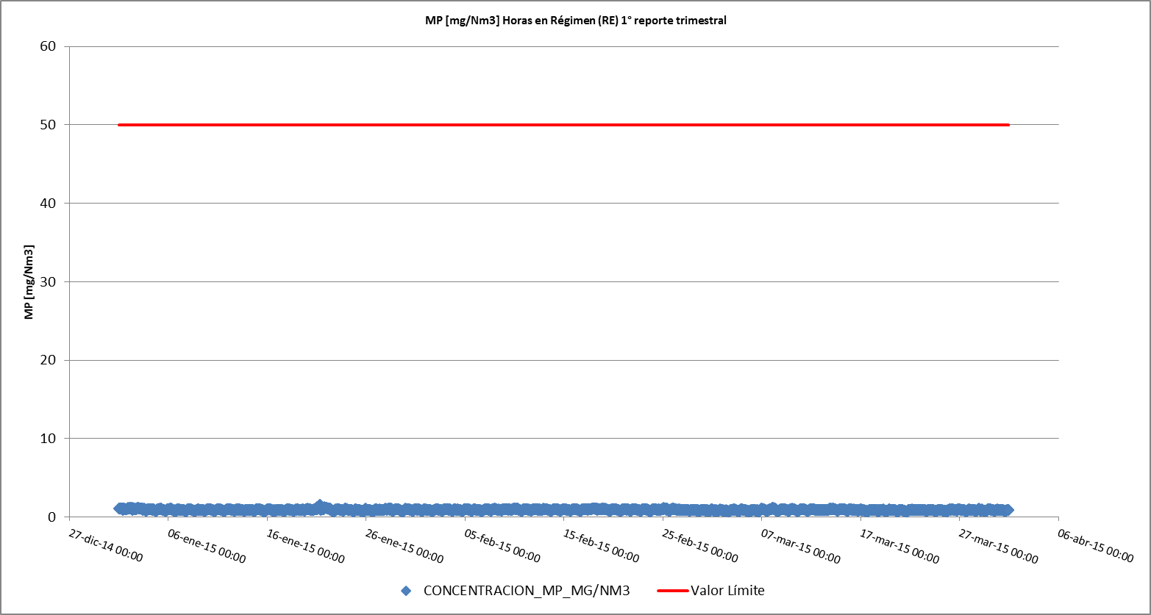
Tabla 1: Resumen de promedios Horarios de Material Particulado (MP) – 1° Trimestre | Gráfico 1: Datos MP medidos durante las Horas de Régimen (RE)

Resumen de datos reportados durante el 2º reporte trimestral.

Exigencia (s):
- Artículo 5º. del D.S.N°13/2011, Las fuentes emisoras existentes deberán cumplir con los valores límites de emisión de la Tabla Nº 1 para Material Particulado (MP) en un plazo de 2 años y 6 meses, contado desde la fecha de publicación del presente decreto. El plazo de cumplimiento de los demás parámetros de las Tablas Nº 1 y Nº 3 corresponderá a 4 años contados desde la publicación del presente decreto en zonas declaradas latentes o saturadas por MP, SO2 o NOx con anterioridad a esta fecha y de 5 años en aquellas zonas que no se encuentren declaradas como latentes o saturadas por dichos contaminantes.
Por su parte, las fuentes emisoras nuevas deberán cumplir con los valores límites de emisión de las Tablas Nº 2 y Nº 3 desde la entrada en vigencia del presente decreto.

- Artículo 12° del D.S. N°13/2011: “Los titulares de las fuentes emisoras presentarán… un reporte del monitoreo continuo de emisiones, trimestralmente, durante un año calendario,…”

- Circular IN.AD.N°1/2015 “Interpretación administrativa del Decreto N°13, de 2011, MMA, Norma de emisión para centrales termoeléctricas de reemplazo de Circular N°2, de 18 de diciembre de 2013” Define “Horas de funcionamiento: Corresponde a aquel periodo de tiempo en el cual la unidad quema combustible e incluye las horas de encendido, horas de operación en régimen y horas de apagado.”

- Punto N° 5, letra a, de la Interpretación Administrativa del D.S. N°13 (Circular IN.AD.N° 1/2015): “Para el caso de MP, SO2 y NOx, se debe determinar el promedio horario de cada hora de funcionamiento, durante un año calendario. El promedio horario obtenido (o sustituido) en cada hora de funcionamiento debe compararse con el límite de emisión aplicable y determinar para cada una de esas horas de funcionamiento si es una hora de conformidad o de inconformidad”.

Punto N° 3 del artículo tercero de la resolución exenta N° 33 “en caso que se detecte una superación del límite horario, el regulado deberá justificar que tal superación se debe a una operación de encendido o apagado, o que se debe a fallas producto de un caso fortuito o de fuerza mayor”.
Con relación a los datos del 2º reporte trimestral, es posible indicar que:
- El titular presenta para su evaluación el reporte del monitoreo continuo de emisiones correspondiente al 3er trimestre.
- El reporte incluye las respectivas “horas de funcionamiento” de la fuente (Encendido, Régimen, Apagado y fallas).
- El reporte permite realizar el análisis de los promedios horarios de cada hora de funcionamiento, comparándolos con el límite de emisión aplicable y determinando para cada una de esas horas, si es una hora de conformidad de inconformidad y si están debidamente justificadas.
- Para el caso del parámetro NOx en fuentes existentes, la norma establece un criterio de evaluación diferente al resto de los otros parámetros. Se deben considerar las horas de inconformidad no deben justificarse, pero estas no pueden exceder el 30% de las horas de funcionamiento durante un año calendario.

Período de operación | Hechos Constatados y Observaciones
Período de operación | MP | SO₂ | NO_{X}
Horas de Encendido (HE) | - Se registró un total de 88 Horas de Encendido, de las cuales 8 horas presentaron superación del límite establecido para material particulado (MP) de 50 mg/Nm³, sin embargo, al revisar la caracterización de los datos, se observa que las horas califican dentro del periodo de excedencia que permite la norma. | - No se registran horas de encendido para el periodo comprendido entre el 23/06/15 y el 30/06/15. | - Se registra un total de 192 Horas de Funcionamiento, de las cuales 192 horas son de conformidad (100%) y 0 horas de inconformidad (0%) para el periodo comprendido entre el 23/06/15 y el 30/06/15. (Tabla 4).
Horas de Régimen (RE) | - Se registró un total de 1929 Horas de Régimen, las que no presentaron superación del límite establecido para material particulado (MP) de 50 mg/Nm³. (Tabla 2 y Gráfico 2). | - Se registró un total de 191 horas de Régimen entre el 23/06/15 y el 30/06/15, las cuales están bajo el límite establecido para Dióxido de Azufre de 400 mg/Nm³ (Tabla 3 y Gráfico 3).
Horas de Apagado (HA) | - Se registró un total de 6 Horas de Apagado, las que no presentaron superación del límite establecido para material particulado (MP) de 50 mg/Nm³. | - No se registran horas de apagado para el periodo comprendido entre el 23/06/15 y el 30/06/15.
Horas de Falla (FA) | - Se registró un total de 9 horas de falla, de las cuales 2 horas están sobre el límite de emisión establecido en la norma de 50 mg/Nm³, sin embargo, se observa que las horas fueron debidamente justificadas, calificando dentro del periodo de excedencia que permite la norma. | - Para el periodo comprendido entre el 23/06/15 y el 30/06/15 se registró 1 Hora de Falla, la cual está sobre el límite de emisión establecido en la norma de 400 mg/Nm³, sin embargo, se observa que las horas fueron debidamente justificadas, calificando dentro del periodo de excedencia que permite la norma.
Horas de Detención No Programadas (DNP) | - Si bien la norma no regula el cumplimiento de los límites de emisión durante estas horas de estado de la UGE, se revisaron los datos reportados, constatándose que no presentan inconsistencias. | - La norma no regula el cumplimiento de los límites de emisión durante estas horas de estado de la UGE, no obstante, no se registran Horas de Disponible Sin Despacho (DSD), Detención programada (DP) y Detención No Programada (DNP), desde el 23/06/15 al 30/06/15. | - La norma no regula el cumplimiento de los límites de emisión durante estas horas de estado de la UGE, no obstante, no se registran Horas de Disponible Sin Despacho (DSD), Detención programada (DP) y Detención No Programada (DNP), desde el 23/06/15 al 30/06/15.
De acuerdo a los antecedentes, durante el 2^{do} trimestre la fuente funcionó bajo el límite aplicable, para los parámetros de MP, SO₂ y NOx.

Registros
 | 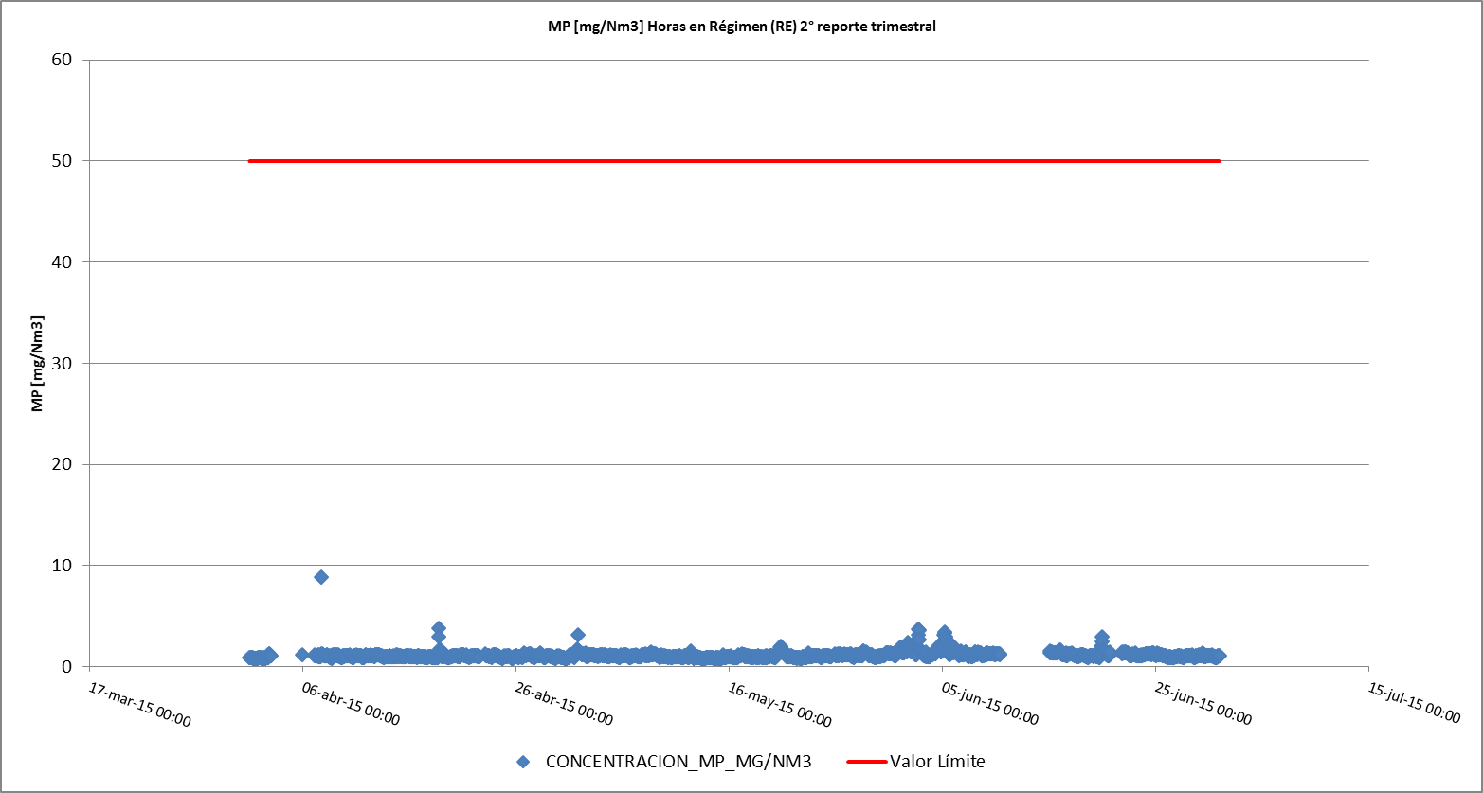
Tabla 2: Resumen de promedios Horarios de Material Particulado (MP) – 2° Trimestre | Gráfico 2: Datos MP medidos durante las Horas de Régimen (RE)
 | 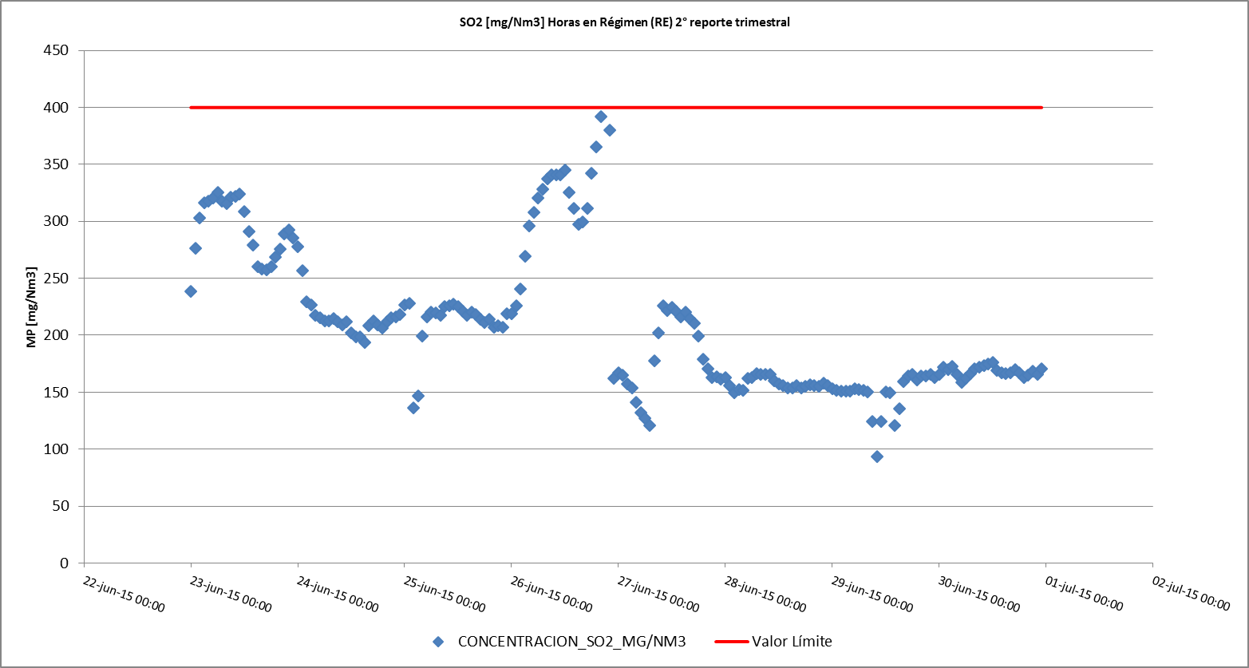
Tabla 3: Resumen de promedios Horarios de Dióxido de Azufre (SO₂) – 2° Trimestre | Gráfico 3: Datos SO₂ medidos durante las Horas de Régimen (RE)

Tabla 4: Resumen de promedios Horarios de Óxidos de Nitrógeno (NO_{X}) – 2° Trimestre

Resumen de datos reportados durante el 3er reporte trimestral.

Exigencia (s):
- Artículo 5º. del D.S.N°13/2011, Las fuentes emisoras existentes deberán cumplir con los valores límites de emisión de la Tabla Nº 1 para Material Particulado (MP) en un plazo de 2 años y 6 meses, contado desde la fecha de publicación del presente decreto. El plazo de cumplimiento de los demás parámetros de las Tablas Nº 1 y Nº 3 corresponderá a 4 años contados desde la publicación del presente decreto en zonas declaradas latentes o saturadas por MP, SO2 o NOx con anterioridad a esta fecha y de 5 años en aquellas zonas que no se encuentren declaradas como latentes o saturadas por dichos contaminantes.
Por su parte, las fuentes emisoras nuevas deberán cumplir con los valores límites de emisión de las Tablas Nº 2 y Nº 3 desde la entrada en vigencia del presente decreto.

- Artículo 12° del D.S. N°13/2011: “Los titulares de las fuentes emisoras presentarán… un reporte del monitoreo continuo de emisiones, trimestralmente, durante un año calendario,…”

- Circular IN.AD.N°1/2015 “Interpretación administrativa del Decreto N°13, de 2011, MMA, Norma de emisión para centrales termoeléctricas de reemplazo de Circular N°2, de 18 de diciembre de 2013” Define “Horas de funcionamiento: Corresponde a aquel periodo de tiempo en el cual la unidad quema combustible e incluye las horas de encendido, horas de operación en régimen y horas de apagado.”

- Punto N° 5, letra a, de la Interpretación Administrativa del D.S. N°13 (Circular IN.AD.N° 1/2015): “Para el caso de MP, SO2 y NOx, se debe determinar el promedio horario de cada hora de funcionamiento, durante un año calendario. El promedio horario obtenido (o sustituido) en cada hora de funcionamiento debe compararse con el límite de emisión aplicable y determinar para cada una de esas horas de funcionamiento si es una hora de conformidad o de inconformidad”.

- Punto N° 3 del artículo tercero de la resolución exenta N° 33 “en caso que se detecte una superación del límite horario, el regulado deberá justificar que tal superación se debe a una operación de encendido o apagado, o que se debe a fallas producto de un caso fortuito o de fuerza mayor”.
Con relación a los datos del 3er reporte trimestral, es posible indicar que:
- El titular presenta para su evaluación el reporte del monitoreo continuo de emisiones correspondiente al 3er trimestre.
- El reporte incluye las respectivas “horas de funcionamiento” de la fuente (Encendido, Régimen, Apagado y fallas).
- El reporte permite realizar el análisis de los promedios horarios de cada hora de funcionamiento, comparándolos con el límite de emisión aplicable y determinando para cada una de esas horas, si es una hora de conformidad de inconformidad y si están debidamente justificadas.
- Para el caso del parámetro NOx en fuentes existentes, la norma establece un criterio de evaluación diferente al resto de los otros parámetros. Se deben considerar las horas de inconformidad no deben justificarse, pero estas no pueden exceder el 30% de las horas de funcionamiento durante un año calendario.

Período de operación | Hechos Constatados y Observaciones
Período de operación | MP | SO₂ | NOx
Horas de Encendido (HE) | - Se registró un total de 47 Horas de Encendido, las que no presentaron superación del límite establecido para material particulado (MP) de 50 mg/Nm³. | - Se registró un total de 47 horas de Encendido, de las cuales 3 superan el límite establecido para Dióxido de Azufre de 400 mg/Nm³, sin embargo, al revisar la caracterización de los datos, se observa que las horas fueron debidamente justificados, calificando dentro del periodo de excedencia que permite la norma. | - Se registra un total de 1997 horas de funcionamiento de las cuales 1982 horas son de conformidad (99,2%) y 15 horas de inconformidad (0,8%). (Tabla 7)
Horas de Régimen (RE) | - Se registró un total de 1938 Horas de Régimen, las que no presentaron superación del límite establecido para material particulado (MP) de 50 mg/Nm³. (Tabla 5 y Gráfico 4). | - Se registró un total de 1938 horas en régimen, las cuales mantuvieron sus emisiones de Dióxido de Azufre bajo el límite de emisión establecido en la norma de 400 mg/Nm³ (Tabla 6 y Gráfico 5).
Horas de Apagado (HA) | - Se registró un total de 10 Horas de Apagado, las que no presentaron superación del límite establecido para material particulado (MP) de 50 mg/Nm³. | - Se registró un total de 10 horas de Apagado, las cuales están bajo el límite establecido para Dióxido de Azufre de 400 mg/Nm³.
Horas de Falla (FA) | - Se registraron un total de 2 horas de falla, las cuales se encuentran bajo el límite de emisión de MP de 50 mg/Nm3. | - Se registraron un total de 2 horas de falla, las cuales se encuentran bajo el límite de emisión de SO₂ de 400 mg/Nm3.
Horas de Detención Programadas (DP) y Horas Disponibles Sin Despacho (DSD). | - Si bien la norma no regula el cumplimiento de los límites de emisión durante estas horas de estado de la UGE, se revisaron los datos reportados, constatándose que no presentan inconsistencias. | - Si bien la norma no regula el cumplimiento de los límites de emisión durante estas horas de estado de la UGE, se revisaron los datos reportados, constatándose que no presentan inconsistencias. | - Si bien la norma no regula el cumplimiento de los límites de emisión durante estas horas de estado de la UGE, se revisaron los datos reportados, constatándose que no presentan inconsistencias.
De acuerdo a los antecedentes, durante el 3º trimestre la fuente funcionó bajo el límite aplicable, para los parámetros de MP, SO₂ y NOx.

Registros
 | 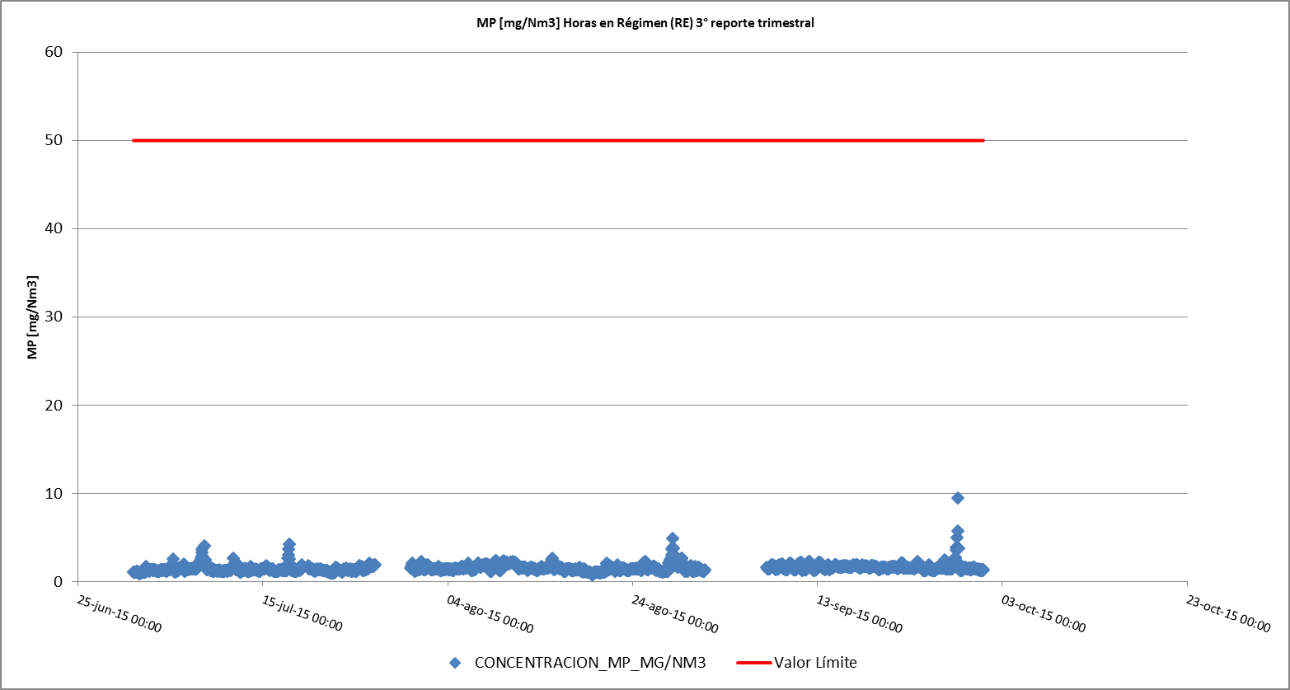
Tabla 5: Resumen de promedios Horarios de Material Particulado (MP) – 3° Trimestre | Gráfico 4: Datos MP medidos durante las Horas de Régimen (RE)
 | 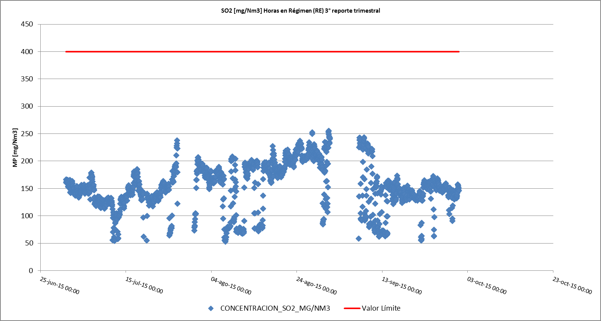
Tabla 6: Resumen de promedios Horarios de Dióxido de Azufre (SO₂) – 3° Trimestre | Gráfico 5: Datos SO₂ medidos durante las Horas de Régimen (RE)

Tabla 7: Resumen de promedios Horarios de Óxidos de Nitrógeno (NO_{X}) – 3° Trimestre

Resumen de datos reportados durante el 4º reporte trimestral.

Exigencia (s):
- Artículo 5º. del D.S.N°13/2011, Las fuentes emisoras existentes deberán cumplir con los valores límites de emisión de la Tabla Nº 1 para Material Particulado (MP) en un plazo de 2 años y 6 meses, contado desde la fecha de publicación del presente decreto. El plazo de cumplimiento de los demás parámetros de las Tablas Nº 1 y Nº 3 corresponderá a 4 años contados desde la publicación del presente decreto en zonas declaradas latentes o saturadas por MP, SO2 o NOx con anterioridad a esta fecha y de 5 años en aquellas zonas que no se encuentren declaradas como latentes o saturadas por dichos contaminantes.
Por su parte, las fuentes emisoras nuevas deberán cumplir con los valores límites de emisión de las Tablas Nº 2 y Nº 3 desde la entrada en vigencia del presente decreto.

- Artículo 12° del D.S. N°13/2011: “Los titulares de las fuentes emisoras presentarán… un reporte del monitoreo continuo de emisiones, trimestralmente, durante un año calendario,…”

- Circular IN.AD.N°1/2015 “Interpretación administrativa del Decreto N°13, de 2011, MMA, Norma de emisión para centrales termoeléctricas de reemplazo de Circular N°2, de 18 de diciembre de 2013” Define “Horas de funcionamiento: Corresponde a aquel periodo de tiempo en el cual la unidad quema combustible e incluye las horas de encendido, horas de operación en régimen y horas de apagado.”

- Punto N° 5, letra a, de la Interpretación Administrativa del D.S. N°13 (Circular IN.AD.N° 1/2015): “Para el caso de MP, SO2 y NOx, se debe determinar el promedio horario de cada hora de funcionamiento, durante un año calendario. El promedio horario obtenido (o sustituido) en cada hora de funcionamiento debe compararse con el límite de emisión aplicable y determinar para cada una de esas horas de funcionamiento si es una hora de conformidad o de inconformidad”.

- Punto N° 3 del artículo tercero de la resolución exenta N° 33 “en caso que se detecte una superación del límite horario, el regulado deberá justificar que tal superación se debe a una operación de encendido o apagado, o que se debe a fallas producto de un caso fortuito o de fuerza mayor”.
Con relación a los datos del 4º reporte trimestral, es posible indicar que:
- El titular presenta para su evaluación el reporte del monitoreo continuo de emisiones correspondiente al 3er trimestre.
- El reporte incluye las respectivas “horas de funcionamiento” de la fuente (Encendido, Régimen, Apagado y fallas).
- El reporte permite realizar el análisis de los promedios horarios de cada hora de funcionamiento, comparándolos con el límite de emisión aplicable y determinando para cada una de esas horas, si es una hora de conformidad de inconformidad y si están debidamente justificadas.
- Para el caso del parámetro NOx en fuentes existentes, la norma establece un criterio de evaluación diferente al resto de los otros parámetros. Se deben considerar las horas de inconformidad no deben justificarse, pero estas no pueden exceder el 30% de las horas de funcionamiento durante un año calendario.

Período de operación | Hechos Constatados y Observaciones
Período de operación | MP | SO₂ | NOx
Horas de Encendido (HE) | - Se registró un total de 92 Horas de Encendido, de las cuales 3 horas presentaron superación del límite establecido para material particulado (MP) de 50 mg/Nm³, sin embargo, al revisar la caracterización de los datos, se observa que las horas califican dentro del periodo de excedencia que permite la norma. | - Se registró un total de 92 horas de Encendido, de las cuales 5 horas se encuentran sobre el límite de emisión de SO₂ establecido en la norma de 400 mg/Nm³ para carbón bituminoso, sin embargo estas horas, califican dentro del periodo de excedencia que permite la norma. | - Se registra un total de 891 horas de funcionamiento de las cuales 875 horas son de conformidad (98,2%) y 16 horas de inconformidad (1,8%). (Tabla 10)
Horas de Régimen (RE) | - Se registró un total de 786 Horas de Régimen, las que no presentaron superación del límite establecido para material particulado (MP) de 50 mg/Nm³. (Tabla 8 y Gráfico 6). | - Todas las horas en régimen, mantuvieron sus emisiones de SO₂ bajo el límite de emisión establecido en la norma de 400 mg/Nm³. (Tabla 9 y Gráfico 7).
Horas de Apagado (HA) | - Se registró un total de 6 Horas de Apagado, las que no presentaron superación del límite establecido para material particulado (MP) de 50 mg/Nm³. | - Se registró un total de 6 horas de Apagado, de las cuales 1 hora se encuentra sobre el límite de emisión de SO₂ establecido en la norma de 400 mg/Nm3, sin embargo esta hora, califica dentro del periodo de excedencia que permite la norma.
Horas de Falla (FA) | - Se registraron un total de 7 horas de falla, las cuales se encuentran bajo el límite de emisión de MP de 50 mg/Nm3. | - Se registraron un total de 7 horas de falla, las cuales se encuentran bajo el límite de emisión de SO₂ de 400 mg/Nm3.
Horas de Detención Programadas (DP) y Horas Disponibles Sin Despacho (DSD). | - Si bien la norma no regula el cumplimiento de los límites de emisión durante estas horas de estado de la UGE, se revisaron los datos reportados, constatándose que no presentan inconsistencias. | - Si bien la norma no regula el cumplimiento de los límites de emisión durante estas horas de estado de la UGE, se revisaron los datos reportados, constatándose que no presentan inconsistencias. | - Si bien la norma no regula el cumplimiento de los límites de emisión durante estas horas de estado de la UGE, se revisaron los datos reportados, constatándose que no presentan inconsistencias.
De acuerdo a los antecedentes, durante el 4° trimestre la fuente funcionó bajo el límite aplicable, para los parámetros de MP, SO₂ y NOx.

Registros
 | 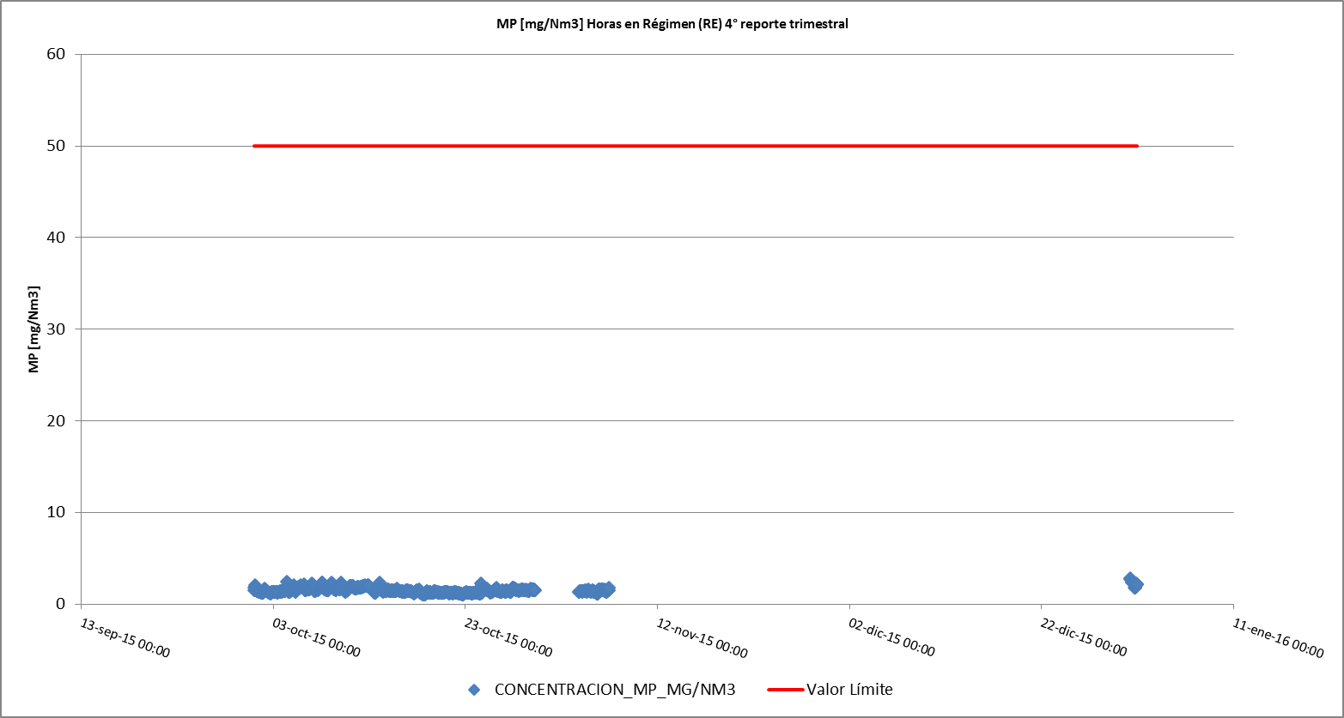
Tabla 8: Resumen de promedios Horarios de Material Particulado (MP) – 4° Trimestre | Gráfico 6: Datos MP medidos durante las Horas de Régimen (RE)
 | 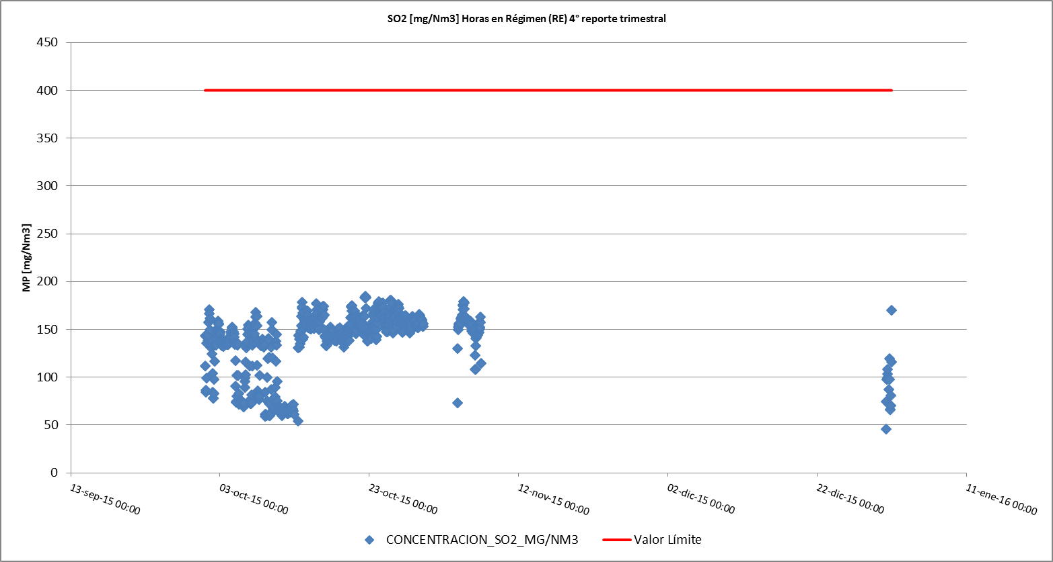
Tabla 9: Resumen de promedios Horarios de Dióxido de Azufre (SO₂) – 4° Trimestre | Gráfico 7: Datos SO₂ medidos durante las Horas de Régimen (RE)

Tabla 10: Resumen de promedios Horarios de Óxidos de Nitrógeno (NO_{X}) – 4° Trimestre

Consolidado anual de datos reportados para la evaluación del Parámetro NO_{X}.
Exigencia (s):
- Artículo 5º. del D.S.N°13/2011, Las fuentes emisoras existentes deberán cumplir con los valores límites de emisión de la Tabla Nº 1 para Material Particulado (MP) en un plazo de 2 años y 6 meses, contado desde la fecha de publicación del presente decreto. El plazo de cumplimiento de los demás parámetros de las Tablas Nº 1 y Nº 3 corresponderá a 4 años contados desde la publicación del presente decreto en zonas declaradas latentes o saturadas por MP, SO₂ o NOx con anterioridad a esta fecha y de 5 años en aquellas zonas que no se encuentren declaradas como latentes o saturadas por dichos contaminantes.
Por su parte, las fuentes emisoras nuevas deberán cumplir con los valores límites de emisión de las Tablas Nº 2 y Nº 3 desde la entrada en vigencia del presente decreto.

- Artículo 12° del D.S. N°13/2011: “Los titulares de las fuentes emisoras presentarán… un reporte del monitoreo continuo de emisiones, trimestralmente, durante un año calendario,…”

- Circular IN.AD.N°1/2015 “Interpretación administrativa del Decreto N°13, de 2011, MMA, Norma de emisión para centrales termoeléctricas de reemplazo de Circular N°2, de 18 de diciembre de 2013” (…) Para el caso del parámetro NOx en fuentes existentes, la norma establece un criterio de evaluación diferente al resto de los otros parámetros. Se deben considerar las horas de inconformidad no deben justificarse, pero estas no pueden exceder el 30% de las horas de funcionamiento durante un año calendario…(ii) para la evaluación del límite anual de Óxido de Nitrógeno, las horas de inconformidad no deben justificarse, pero estas no pueden exceder el 30% de las horas de funcionamiento durante un año calendario.

Tabla 11: Consolidado de promedios Horarios de Óxidos de Nitrógeno (NOx)
La fuente presenta el 99% del total de horas de funcionamiento de conformidad y 1% de horas de inconformidad.

Por lo tanto la Unidad I de de la Central Termoeléctrica Santa María de Colbún cumple con los límites de emisión de NOx, para fuentes existentes, de 500 mg/m³N (Combustible Carbón Bituminoso) y 200 mg/m³N (Combustible petróleo), límites que se evalúan en base a promedios horarios y durante un año calendario.

Resultados Evaluación Semestral del Cumplimiento del Límite de Emisión de Hg.

Exigencia (s):
- Artículo 5º. del D.S.N°13/2011, Las fuentes emisoras existentes deberán cumplir con los valores límites de emisión de la Tabla Nº 1 para Material Particulado (MP) en un plazo de 2 años y 6 meses, contado desde la fecha de publicación del presente decreto. El plazo de cumplimiento de los demás parámetros de las Tablas Nº 1 y Nº 3 corresponderá a 4 años contados desde la publicación del presente decreto en zonas declaradas latentes o saturadas por MP, SO2 o NOx con anterioridad a esta fecha y de 5 años en aquellas zonas que no se encuentren declaradas como latentes o saturadas por dichos contaminantes.
Por su parte, las fuentes emisoras nuevas deberán cumplir con los valores límites de emisión de las Tablas Nº 2 y Nº 3 desde la entrada en vigencia del presente decreto.

- Circular IN.AD.N°1/2015 “Interpretación administrativa del Decreto N°13, de 2011, MMA, Norma de emisión para centrales termoeléctricas de reemplazo de Circular N°2, de 18 de diciembre de 2013” (…) Para el caso de la norma de emisión de Hg, el valor límite se evaluará a lo menos una vez cada 6 meses durante un año calendario y se considerará sobrepasado cuando alguno de los valores exceda el valor límite de emisión. Para fuentes existentes, la primera medición deberá realizarse antes que se cumpla el plazo de 6 meses desde la entrada en vigencia del límite de emisión, es decir, antes del 23 de diciembre de 2015. La siguiente medición debe realizarse antes que se cumpla el plazo de meses desde la medición anterior.

Hg
N° | Fecha Muestreo | Resultado Medición (mg/Nm³) Base Seca | Límite Cumplimiento (0,1 mg/Nm³) Cumple/No Cumple | Medición Fuera/ Dentro Plazo | Fecha Límite Próxima Medición
1 | 19/01/2016 | <0,004 | Cumple | - | 19/07/2016

Tabla 12: Cumplimiento Límite de Emisión de Hg.
En virtud de lo anterior, la Unidad I de la Central Termoeléctrica Santa Maria de Colbún cumple con el límite de emisión para Mercurio (Hg) de 0,1 mg/Nm³, para fuentes emisoras existentes y nuevas que utilicen carbón y/o petcoke.

Con respecto a la fecha de medición, el titular señala en su cuarto reporte trimestral: “Con el objetivo de dar cumplimiento a la medición de mercurio (Hg), cuyo plazo fue fijado en el Ord. N° 144792/14 MMA, Colbún y la empresa Proterm, acordaron el día 8 de Septiembre del 2015, la ejecución del monitoreo discreto de mercurio para la tercera semana del mes de Septiembre de 2015. No obstante, no se pudieron realizar las mediciones indicadas debido a condiciones climáticas desfavorables, indisponibilidad de laboratorios, mantenimiento mayor de la planta y una falla mayor en el generador eléctrico declarada el día 04 de diciembre de 2015 a las 18:44 horas, situación que produjo una detención no programada de la Unidad I del Complejo Termoeléctrico Santa María, la cual se prolongó hasta el día 29 de diciembre de 2015.
Esta situación, fue debidamente informada a la SMA de la Región del Biobío a través de la Carta GMA N°070/2015.
Finalmente, el día 19 de Enero de 2016, el laboratorio Proterm ejecutó la medición discreta de Mercurio (Hg), cuyos resultados se presentan en el Anexo C de este informe. Como resultado de dicho análisis se detectó que la concentración de Mercurio (Hg), se encuentran bajo el límite de detección equivalente a 0,004 mg/Nm³.”

CONCLUSIONES.

La revisión realizada a los antecedentes asociados a la Unidad I de la Central Termoeléctrica Santa Maria de Colbún, y a los 4 Reportes Trimestrales ingresados, cumplió con los límites de emisión de MP, Hg, SO₂ y NO_{X} establecidos en el D.S.13/2011 durante el año 2015.



